Министерство образования и науки Российской Федерации
Федеральное государственное автономное образовательное учреждение
высшего профессионального образования
Национальный исследовательский ядерный университет «МИФИ»
Саровский физико-технический институт – филиал НИЯУ МИФИ
Экономико-математический факультет
Кафедра философии и истории

16 студенческая конференция по гуманитарным и социальным наукам
Третья студенческая конференция по ИЭУ и ИЭ
«Институциональная среда и модернизация России»
25 ноября 2015 г.

ПОВЕДЕНЧЕСКАЯ ЭКОНОМИКА

Доклад:
студентов группы БЭК24Д
О. Глухова, Н. Шаболдина, А. Давыдов
Преподаватель:
кандидат исторических наук, доцент
О.В. Савченко

Саров-2015
Поведенческая экономика
Слайд 1

Здравствуйте, тема нашего доклада «Поведенческая экономика»
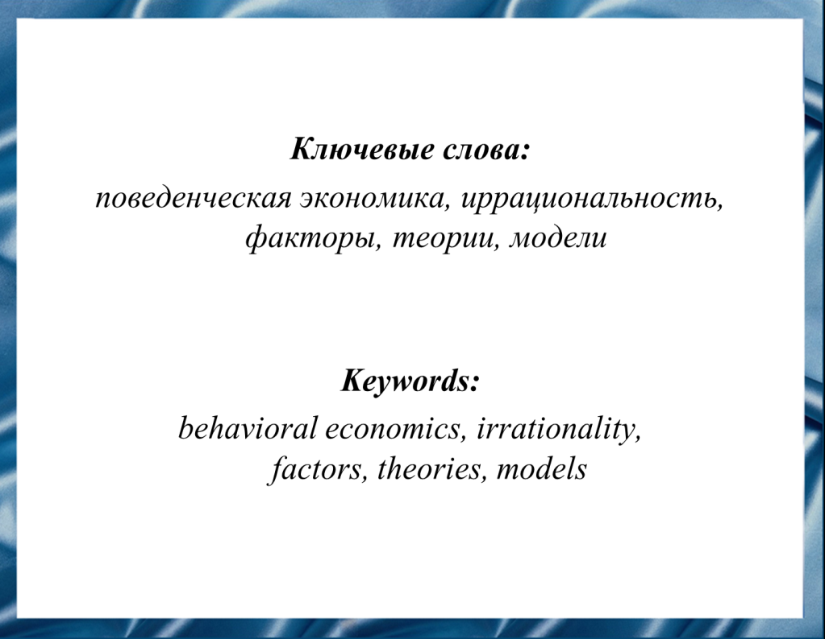
Слайд 2

Наши ключевые слова

Слайд 3
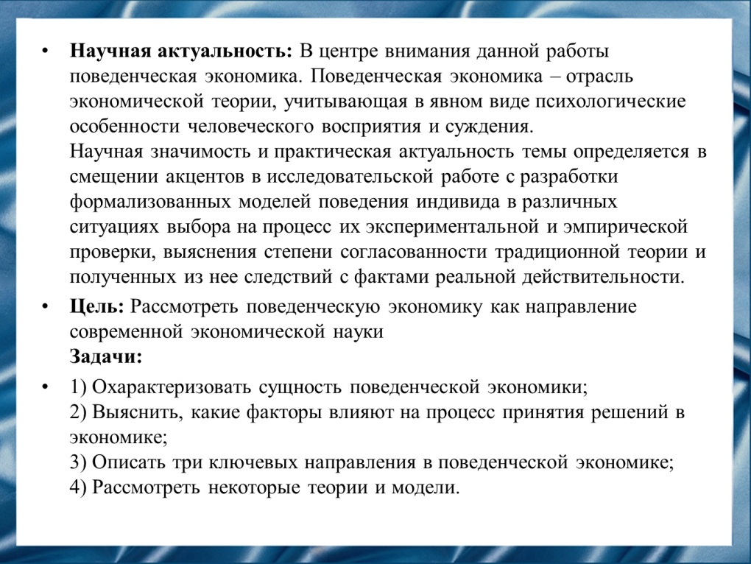
Современная неоклассическая мейнстрим-экономика изучает рациональное поведение. Экономический мейнстрим хорош проверяемыми гипотезами, универсальностью, высокой предсказательностью и возможностью анализа. В рамках неоклассической модели человек экономический – это такой робот, торжество рациональности. А он, между тем, живой человек, что разнообразит и усугубляет действие психологических эффектов. Психология восприятия и психология поведения неизбежно участвуют в экономической и финансовой жизни общества, создавая систематические отклонения от рационального поведения.

Слайд 4
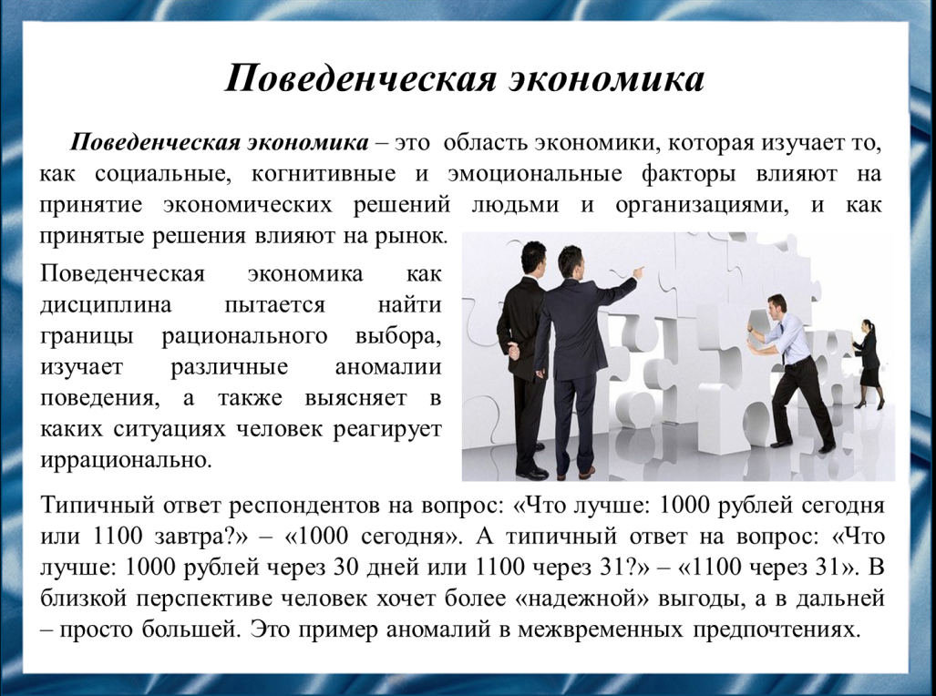
Типичный ответ респондентов на вопрос: «Что лучше: 1000 рублей сегодня или 1100 завтра?» – «1000 сегодня». А типичный ответ на вопрос: «Что лучше: 1000 рублей через 30 дней или 1100 через 31?» – «1100 через 31». В близкой перспективе человек хочет более «надежной» выгоды, а в дальней – просто большей. С точки зрения рациональности это не самые очевидные ответы, однако, самые популярные с позиции человеческой психологии. Это пример аномалий в межвременных предпочтениях. Поведенческая экономика исследует подобные аномалии, выясняет, почему люди реагируют иррационально, и как это может быть использовано на практике.
Поведенческая экономика – это область экономики, которая изучает то, как социальные, когнитивные и эмоциональные факторы влияют на принятие экономических решений людьми и организациями, и как принятые решения влияют на рынок.

Слайд 5
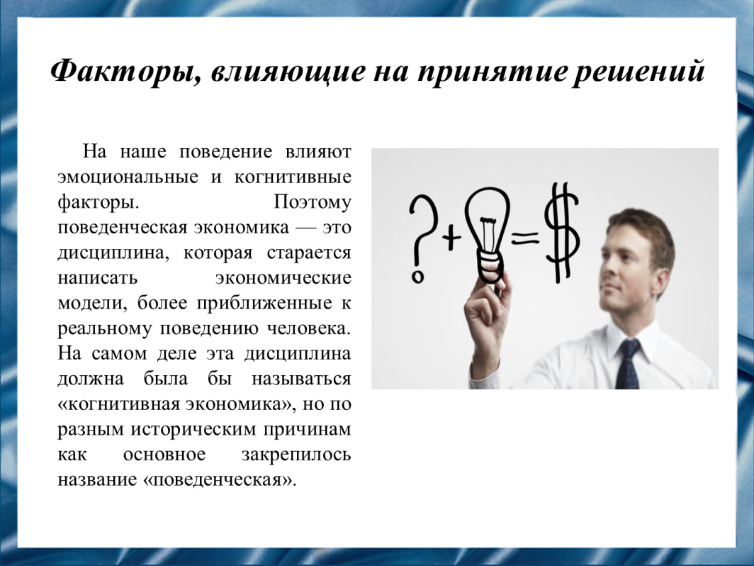
Один из простых примеров того, как эмоции могут влиять на наше поведение, — это афера, проведенная американским бизнесменом Бернардом Мейдоффом. Ему удалось за достаточно долгое время собрать большие суммы денег, многие люди отдавали ему практически все свое состояние. И когда стали спрашивать: «Почему вы вообще решили отнести ему деньги?» Ведь, казалось бы, люди, прежде чем внести финансовые ресурсы, должны были подумать, почему этот человек предлагает именно такие выгоды и почему его модель работы лучше, чем остальные. Но вместо этого люди давали простой ответ: они говорили, что его лицо им показалось заслуживающим доверия. То есть эмоциональное отношение к самому человеку определило дальнейшую судьбу этих людей.

Слайд 6
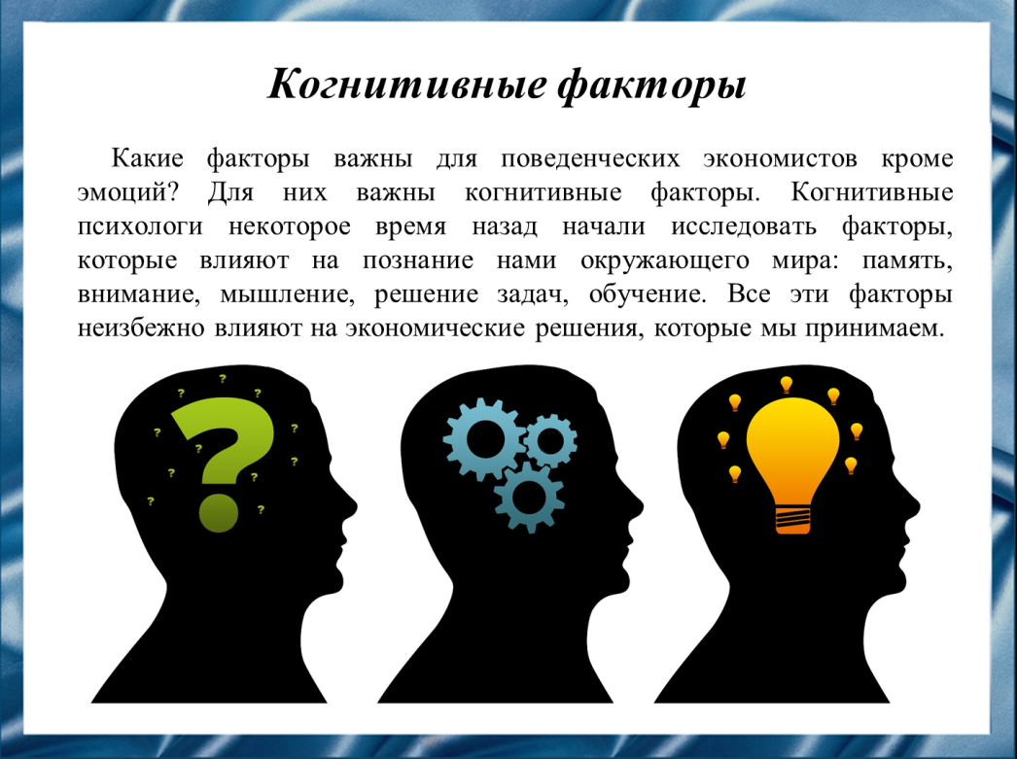
Когнитивные факторы, такие как память, внимание, мышление, решение задач, обучение, неизбежно влияют на экономические решения, которые мы принимаем.
Возьмем, скажем, то, как мы обрабатываем поступающую к нам информацию. Допустим, мы собираемся подписать некий контракт, и как обычно бывает, внизу мелким шрифтом пишется важная информация, которая, хороша для банка и означает неудобные условия для нас. Банки пишут ее мелким шрифтом, поскольку знают, что эволюционно наш мозг уделяет внимание той информации, которую можно сразу заметить. А если она представлена как второстепенная, мы, скорее всего, не обратим на нее внимания.
Получается, что эмоциональные и когнитивные факторы влияют на наши решения.

Слайд 7
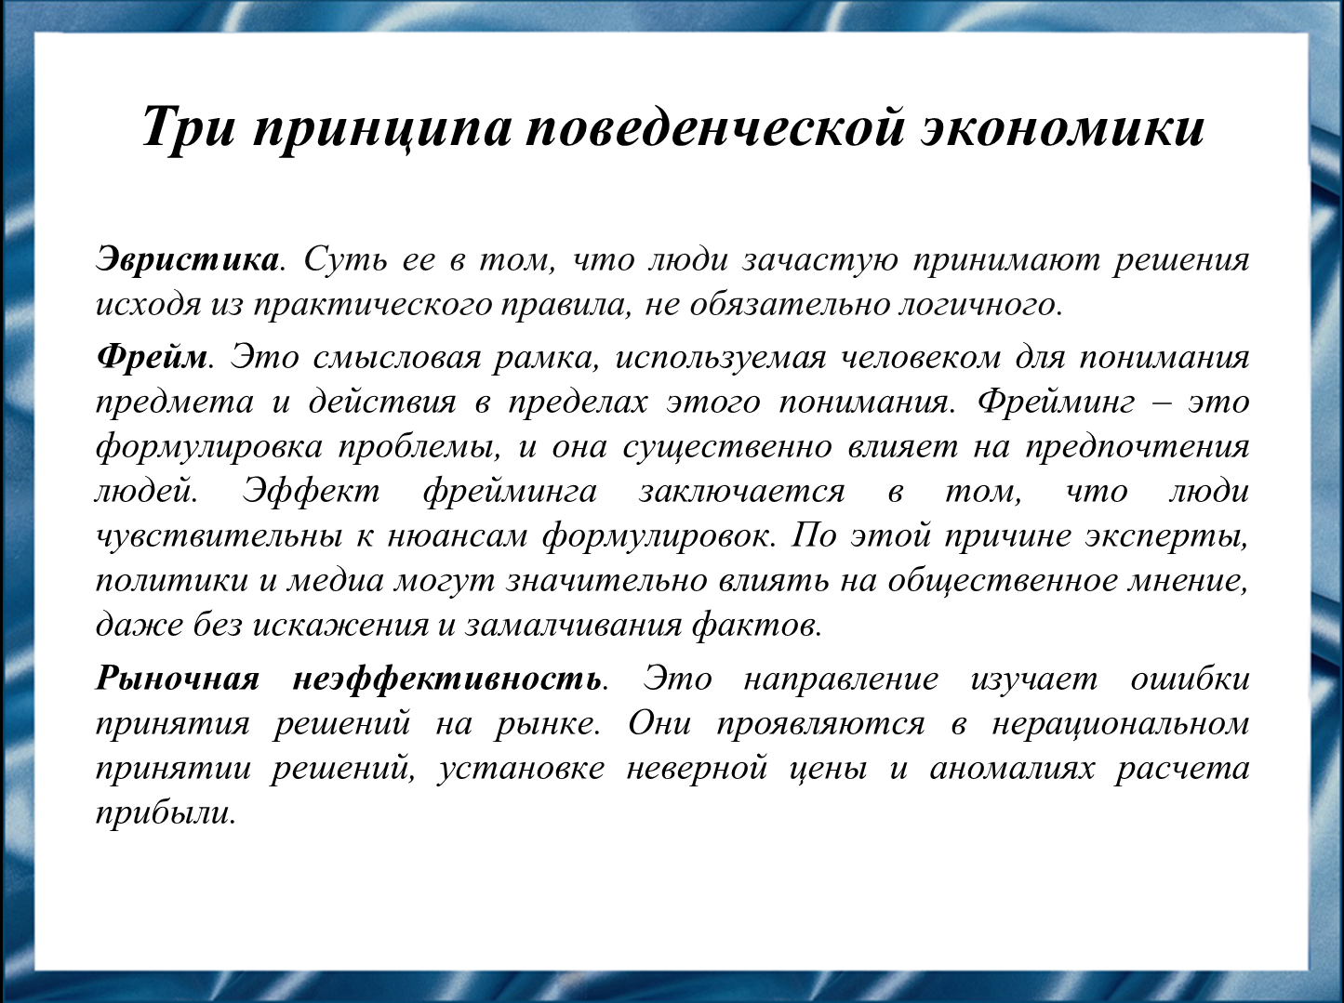
Основными в поведенческой экономике являются 3 принципа:
Эвристика. Суть ее в том, что люди зачастую принимают решения исходя из практического правила, не обязательно логичного. Делают, так как уже делали.
Фрейм. Это смысловая рамка, используемая человеком для понимания предмета и действия в пределах этого понимания. Фрейминг – это формулировка проблемы, и она существенно влияет на предпочтения людей. Эффект фрейминга заключается в том, что люди чувствительны к нюансам формулировок. По этой причине эксперты, политики и медиа могут значительно влиять на общественное мнение, даже без искажения и замалчивания фактов.
Рыночная неэффективность. Это направление изучает ошибки принятия решений на рынке. Они проявляются в нерациональном принятии решений, установке неверной цены и аномалиях расчета прибыли.

Слайд 8
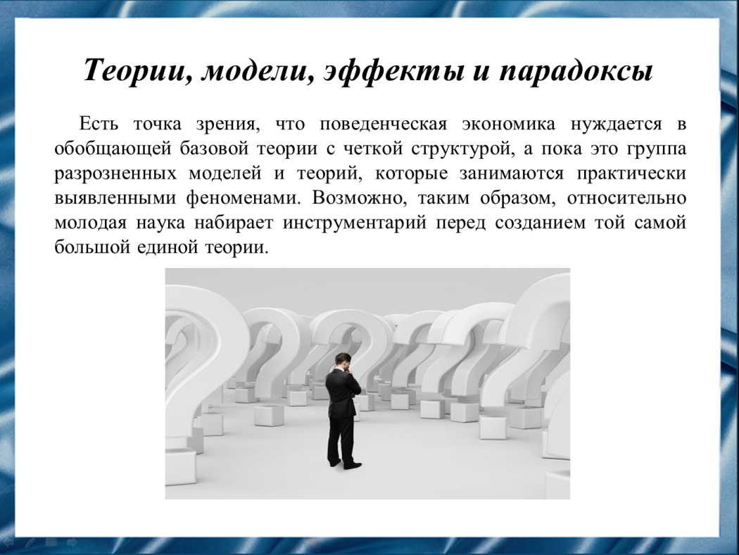
Есть точка зрения, что поведенческая экономика нуждается в обобщающей базовой теории с четкой архитектурой, а пока это группа разрозненных моделей и теорий. Рассмотрим некоторые из них.
Слайд 9
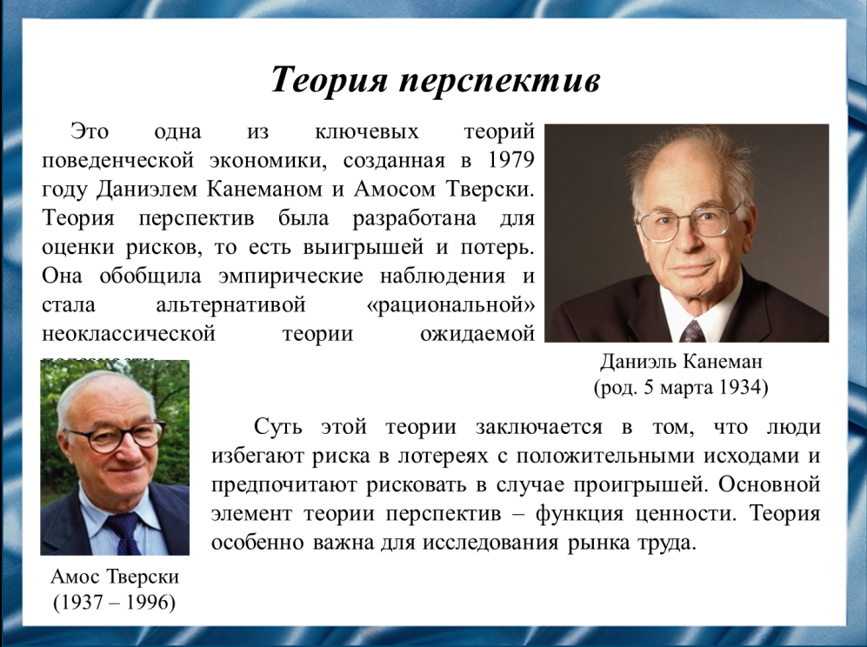
Теория перспектив. Это одна из ключевых теорий поведенческой экономики, созданная в 1979 году Даниэлем Канеманом и Амосом Тверски. Теория перспектив была разработана для оценки рисков. Она обобщила эмпирические наблюдения и стала альтернативой «рациональной» неоклассической теории ожидаемой полезности. Ее суть вот в чем: экспериментальные исследования показали, что люди избегают риска в лотереях с положительными исходами и предпочитают рисковать в случае проигрышей. Основной элемент теории перспектив – функция ценности. Теория особенно важна для исследования рынка труда.
Слайд 10
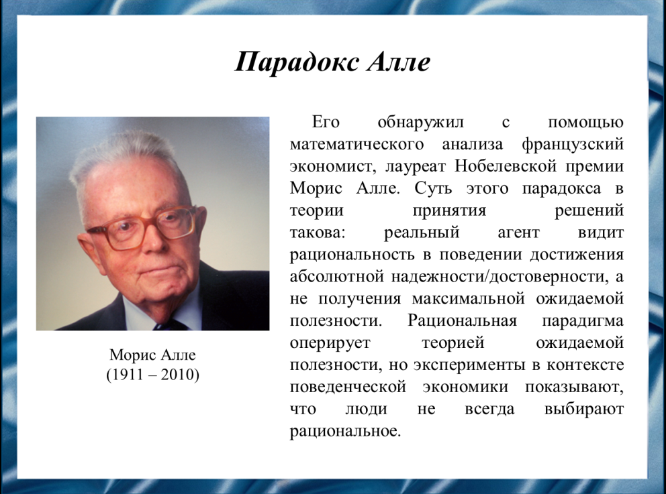
Парадокс Алле. Его обнаружил с помощью математического анализа французский экономист, лауреат Нобелевской премии Морис Алле. Суть этого парадокса в теории принятия решений такова: реальный агент видит рациональность в поведении достижения абсолютной надежности/достоверности, а не получения максимальной ожидаемой полезности. Рациональная парадигма оперирует теорией ожидаемой полезности, но эксперименты показывают, что люди не всегда выбирают рациональное.

Слайд 11
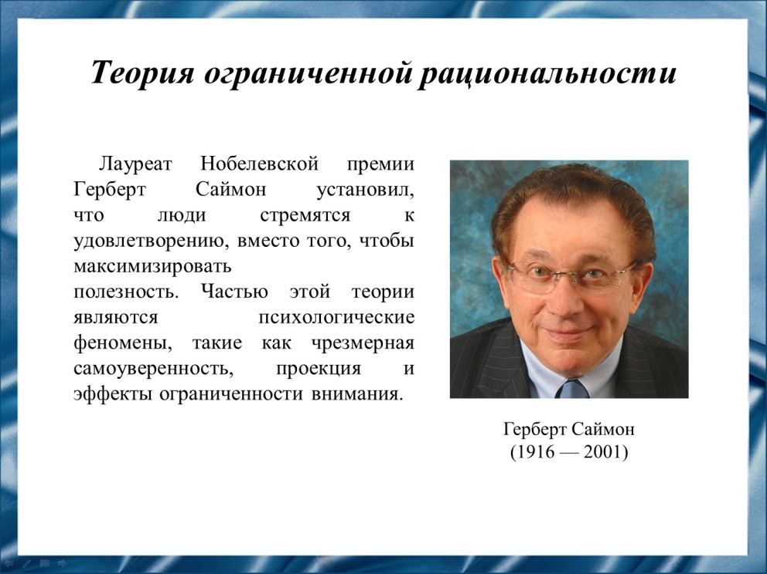
Теория ограниченной рациональности. Лауреат Нобелевской премии Герберт Саймон установил, что люди стремятся к удовлетворению, вместо того, чтобы максимизировать полезность. Частью этой теории являются психологические феномены, такие как чрезмерная самоуверенность, проекция и эффекты ограниченности внимания.
Слайд 12
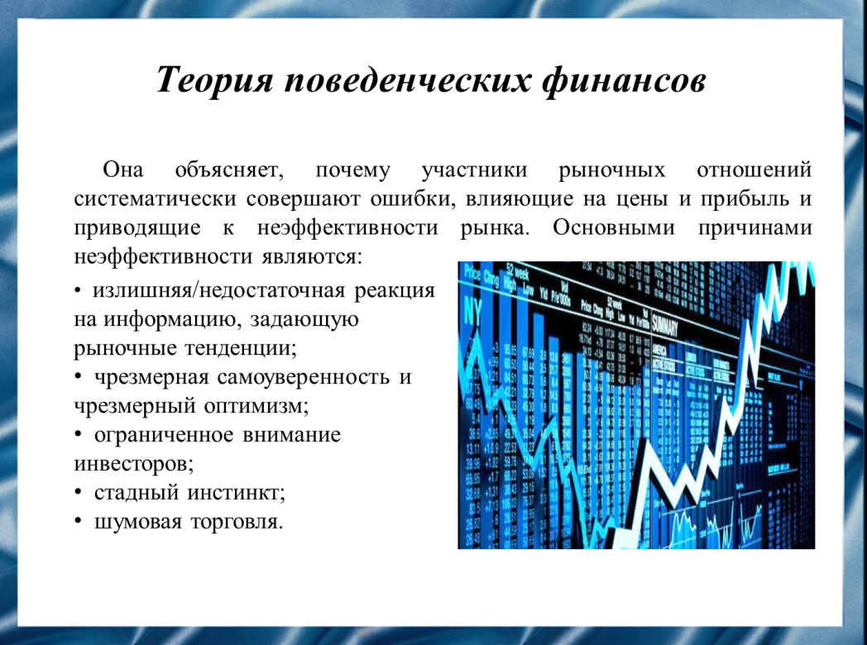
Теория поведенческих финансов. Она объяснят, почему участники рыночных отношений систематически совершают ошибки, влияющие на цены и прибыль и приводящие к неэффективности рынка. Основными причинами неэффективности являются:
- излишняя/недостаточная реакция на информацию, задающую рыночные тенденции;
- чрезмерная самоуверенность и чрезмерный оптимизм;
- ограниченное внимание инвесторов;
- стадный инстинкт;
- шумовая торговля.
Слайд 13
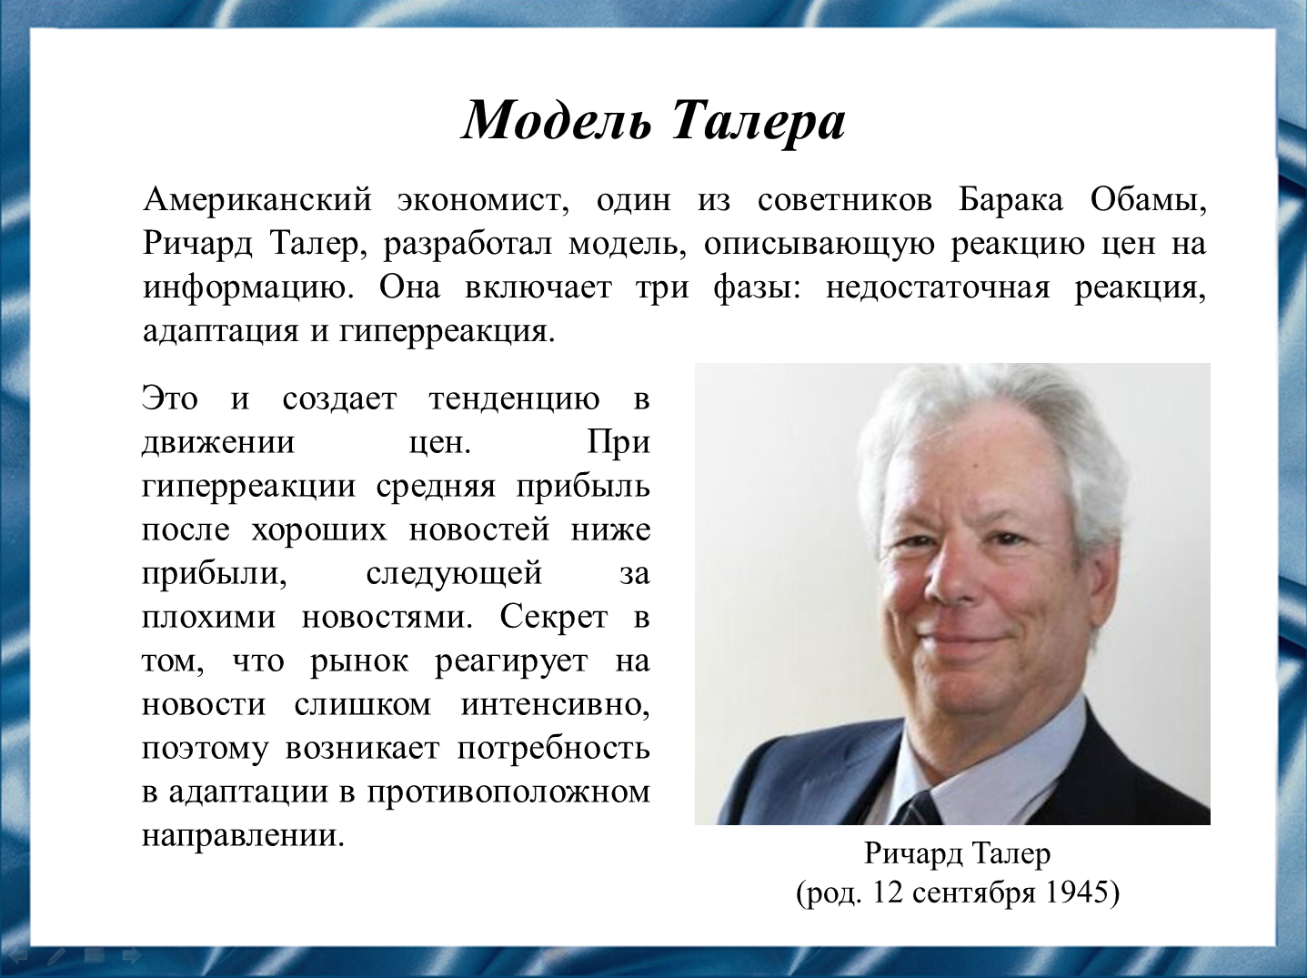
Модель Талера. Американский экономист Ричард Талер, разработал модель, описывающую реакцию цен на информацию. Она включает три фазы: недостаточная реакция, адаптация и гиперреакция. Это и создает тенденцию в движении цен. При гиперреакции средняя прибыль после хороших новостей ниже прибыли, следующей за плохими новостями. Дело в том, что рынок реагирует на новости слишком интенсивно. На практике это выражается в том, что на одном этапе ценные бумаги могут быть переоценены, а на следующем – недооценены.
Слайд 14
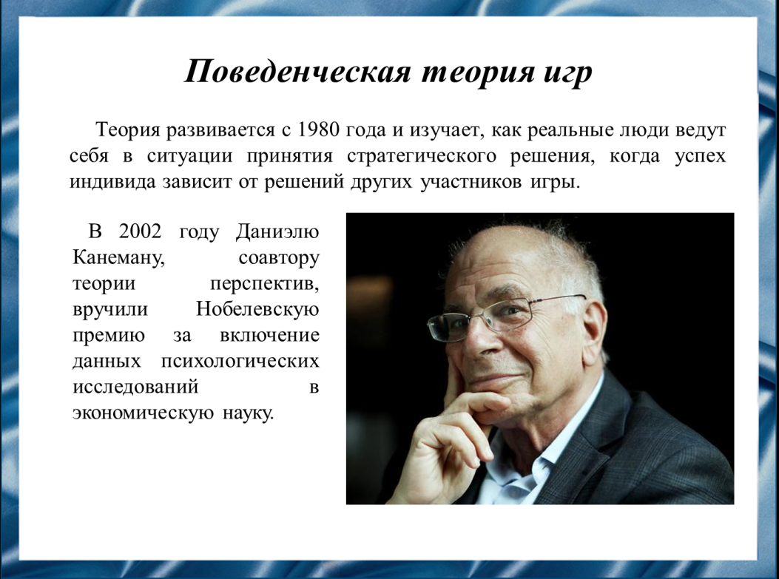
Поведенческая теория игр. Теория развивается с 1980 года и изучает, как люди ведут себя в ситуации принятия решения, когда успех индивида зависит от решений других участников игры. В поле ее интереса: репутация, стратегические решения о купле-продаже, забастовки, блеф в азартных играх, общественный договор и др. В рамках поведенческой теории игр широко используются математические теории, объясняющие социальное взаимодействие людей.
Подводя итоги, можно утверждать, что поведенческая экономическая теория представляет собой логичную аналитическую структуру, уже доказавшую свою плодотворность при изучении экономических явлений. Однако, лишь немногие из ее разделов могут похвастаться стройностью теории и разнообразными практическими применениями. Это временный недостаток, который будет исправлен в ходе дальнейшей работы. Научный вклад и практическая значимость проделанных исследований заключаются в том, что ограничения, присущие мейнстриму, постепенно устраняются. С одной стороны, значительное улучшение предсказательных возможностей теории, а с другой - распространение ее на область явлений, ранее не вовлекавшихся в анализ. Следовательно, сама неоклассическая теория становится более содержательной как в идейном отношении, так и по количеству объясняемых феноменов.
Слайд 15
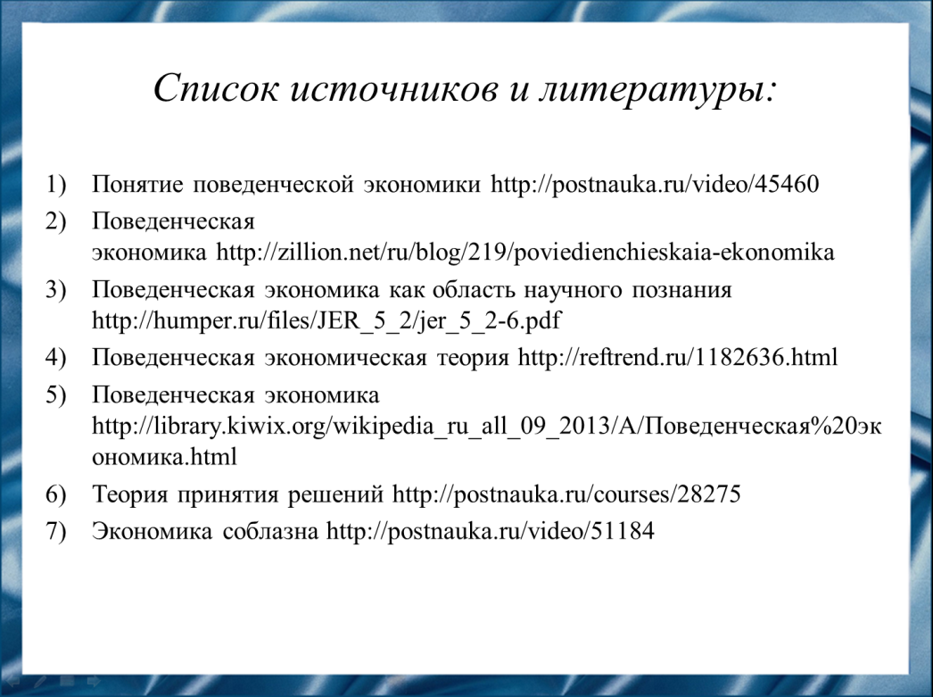
Список источников и литературы, который использовался для создания презентации:
- Понятие поведенческой экономики http://postnauka.ru/video/45460
- Поведенческая экономика http://zillion.net/ru/blog/219/poviedienchieskaia-ekonomika
- Поведенческая экономика как область научного познания http://humper.ru/files/JER_5_2/jer_5_2-6.pdf
- Поведенческая экономическая теория http://reftrend.ru/1182636.html
- Поведенческая экономика http://library.kiwix.org/wikipedia_ru_all_09_2013/A/Поведенческая%20экономика.html
- Теория принятия решений http://postnauka.ru/courses/28275
- Экономика соблазна http://postnauka.ru/video/51184

Слайд 16

